Федеральное агентство связи
Ордена Трудового Красного Знамени
Федеральное государственное бюджетное образовательное учреждение высшего образования
«Московский технический университет связи и информатики»

Кафедра Информатики

Отчет по лабораторной работе №2
по предмету «Кроссплатформенные технологии программирования»
на тему:
«Основы объектно-ориентированного программирования»

Выполнил: студент группы БВТ 1803
Чикобава Ника
Руководитель:
Полянцева Ксения Андреевна

Москва 2020
Цель работы
JAVA позволяет использовать объекты. В данной лабораторной работе необходимо использовать классы по одному на файл, чтобы описать, как эти объекты работают.
Задания
- Создайте новый класс Point3d для представления точек в трехмерном Евклидовом пространстве.
Необходимо реализовать:
  - создание нового объекта Point3d с тремя значениями с плавающей точкой (double);
  - создание нового объекта Point3d со значениями (0.0, 0.0, 0.0) по умолчанию,
  - возможность получения и изменения всех трех значений по отдельности;
  - метод для сравнения значений двух объектов Point3d. Нельзя предоставлять непосредственный доступ к внутренним элементам объекта класса Point3d.
- Добавьте новый метод distanceTo, который в качестве параметра принимает другой объект Point3d, вычисляет расстояние между двумя точками с точность двух знаков после запятой и возвращает полученное значение.
- Создайте другой класс под названием Lab1, который будет содержать статический метод main. Помните, что метод main должен быть общедоступным (public) с возвращаемым значением void, а в качестве аргумента должен принимать строку (String).
- Скомпилируйте оба исходных файла вместе: javac Point3d.java Lab1.java и затем запустите программу Lab1, тестируя ее с несколькими образцами треугольников.
Коды программ
lab1.java
import java.text.DecimalFormat;
import java.util.Scanner;
public class lab1 extends Point3d{
public static void main(String[] args){
int check = 0;
Scanner in = new Scanner(System.in);
System.out.print("Введите координаты для первой точки: " + "\n");
double a = in.nextInt();
double b = in.nextInt();
double c = in.nextInt();
System.out.print("Введите координаты для второй точки: " + "\n");
double a1 = in.nextInt();
double b1 = in.nextInt();
double c1 = in.nextInt();
System.out.print("Введите координаты для третьей точки: " + "\n");
double a2 = in.nextInt();
double b2 = in.nextInt();
double c2 = in.nextInt();
Point3d Point = new Point3d(a,b,c);
Point3d Point1 = new Point3d(a1,b1,c1);
Point3d Point2 = new Point3d(a2,b2,c2);
in.close();
Point.setX(a);
Point1.setX(a1);
Point2.setX(a2);
Point.setY(b);
Point1.setY(b1);
Point2.setY(b2);
Point.setZ(c);
Point1.setZ(c1);
Point2.setZ(c2);
if (compare(Point, Point2)||compare(Point2, Point1)||compare(Point, Point1)||!Exist(Point, Point1, Point2)) // Проверка координат точек{
System.out.println("Треугольник не существует.");
check ++;}
if (check == 0){
if (Area(Point, Point1, Point2) == 0){
System.out.println("Треугольник вырожденный. Все точки лежат на одной прямой.");}
else{
DecimalFormat df = new DecimalFormat("###.##");
System.out.println("Площадь треугольника: ");
System.out.print(df.format(Area(Point, Point1, Point2)));}}}
public static double Area(Point3d a, Point3d b, Point3d c) // Нахождение площади{
double Side1 = distanceTo(a, b), Side2 = distanceTo(a, c), Side3 = distanceTo(c, b);
double per = (Side1 + Side2 + Side3) / 2;
return Math.sqrt(per * (per - Side1) * (per - Side2) * (per - Side3));}
public static boolean Exist(Point3d a, Point3d b, Point3d c){
if (distanceTo(a, b)> distanceTo(a, c)+distanceTo(b, c) ){
return false;}
else if (distanceTo(a, c)> distanceTo(a, b)+distanceTo(b, c)){
return false;}
else return !(distanceTo(b, c) > distanceTo(a, c) + distanceTo(a, b));
}}

Point2d.java
public class Point2d{
private double xCoord; // Координата X
private double yCoord; // Координата Y
public Point2d(double x, double y) // Конструктор инициализации{
xCoord = x;
yCoord = y;}
public Point2d(){
this(0,0);}
public double getX() // Возвращение координаты X{
return xCoord;}
public double getY() // Возвращение координаты Y{
return yCoord;}
public void setX(double val) // Установка значения координаты X{
xCoord = val;}
public void setY(double val) // Установка значения координаты Y{
yCoord = val;}
public static boolean compare(Point2d a, Point2d b) // Сравнение значений точек{
if ((a.getX() == b.getX()) && (a.getY() == b.getY()))
return true;
else
return false;}}

Point3d.java
import java.awt.*;
import java.util.Scanner;
public class Point3d extends Point2d {
static double sqr (double a ) { //метод для возведения числа в квадрат
double result = a*a;
return result;}
public static void main(String[] args){
Scanner in = new Scanner(System.in);
System.out.print("Введите координаты для первой точки: " + "\n");
double a = in.nextInt();
double b = in.nextInt();
double c = in.nextInt();
System.out.print("Введите координаты для второй точки: " + "\n");
double a1 = in.nextInt();
double b1 = in.nextInt();
double c1 = in.nextInt();
Point3d Point = new Point3d(a,b,c);
Point3d Point1 = new Point3d(a1,b1,c1);
Point.setX(a);
Point1.setX(a1);
Point.setY(b);
Point1.setY(b1);
in.close(); //Останавливаем работу Scanner
if(compare(Point, Point1)) //Сравниваем координаты точек
System.out.println("Точки имеют одинаковые координаты.");
else {
System.out.println("Точки имеют разные координаты.");//Если расстояние между точками разное
System.out.println("Расстояние между точками: "); //Рассчитываем расстояние между точками
System.out.print(distanceTo(Point, Point1));}}
private double zCoord; // Координата Z
public Point3d(double x, double y, double z) // Конструктор инициализации{
// Координата X
// Координата Y
zCoord = z;}
public Point3d(){
this(0, 0, 0);}
public double getZ() // Возвращение координаты Z{
return zCoord;}
public void setZ(double val) // Установка значения координаты Z{
zCoord = val;}
public static boolean compare(Point3d a, Point3d b) // Сравнение значений точек{
return (a.getX() == b.getX()) && (a.getY() == b.getY()) && (a.getZ() == b.getZ());}
public static double distanceTo(Point3d a, Point3d b) // Нахождение расстояния между точками{
double Round = Math.sqrt(sqr((b.getX()-a.getX())) + sqr((b.getY()-a.getY())) + sqr((b.getZ()-a.getZ())));
Round *= 100;
Round = (int) Round;
return (Round / 100);}}
Результат работы кода
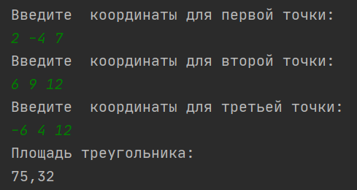
Рисунок 1 - Поиск площади треугольника

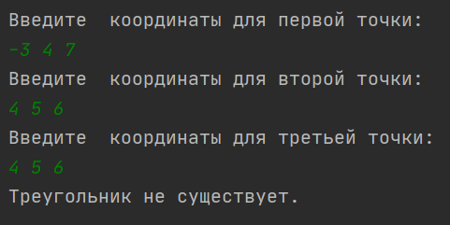
Рисунок 2 - Получение информации о существовании / не существовании треугольника

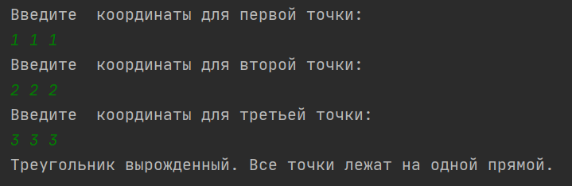
Рисунок 3 - Получение информации о вырожденности / не вырожденности треугольника

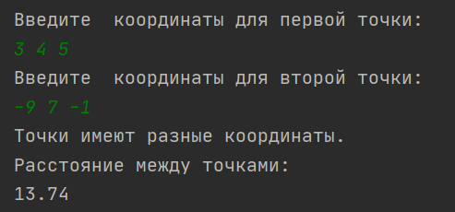
Рисунок 4 – Нахождение расстояния между точками

Вывод
В данной лабораторной работе были созданы :
1) Конструктор инициализации Point3d
2) Методы устанавливающие и возвращающие значение координаты Z
3) Метод для сравнения координат точек.
4) Метод Area для нахождения площади треугольника по трем точкам в трехмерном пространстве через формулу Герона.
5) 3 объекта класса Point3d.

В методах :
1) distanceTo нашли расстояние между двумя произвольными точками с помощью формулы.
2) main считали введенные с клавиатуры координаты для точек.
3) Exist проверили, существует ли треугольник.
4) main считывали введенные пользователем координаты для трех точек.

Установили значения координат методами set.

